**体育馆木地板及顶棚维修工程描述**

因体育馆顶棚漏水造成篮球场地木地板遭水浸泡腐烂，经实地测量上层地板遭水浸泡腐烂面积约200平方米，下层龙骨腐烂面积应该大于200平方。

现需要实施以下工程：

1、对体育馆顶棚进行补漏，漏水点为两个。（顶棚无检修口，只能从体育馆外搭脚手架或者云梯才能到达屋顶上，顶高13米）。

2、拆除并清运腐烂的地板以及下层的龙骨；

3、补装新的龙骨及表面地板（颜色要尽可能接近）

4、对篮球场地进行重新划线

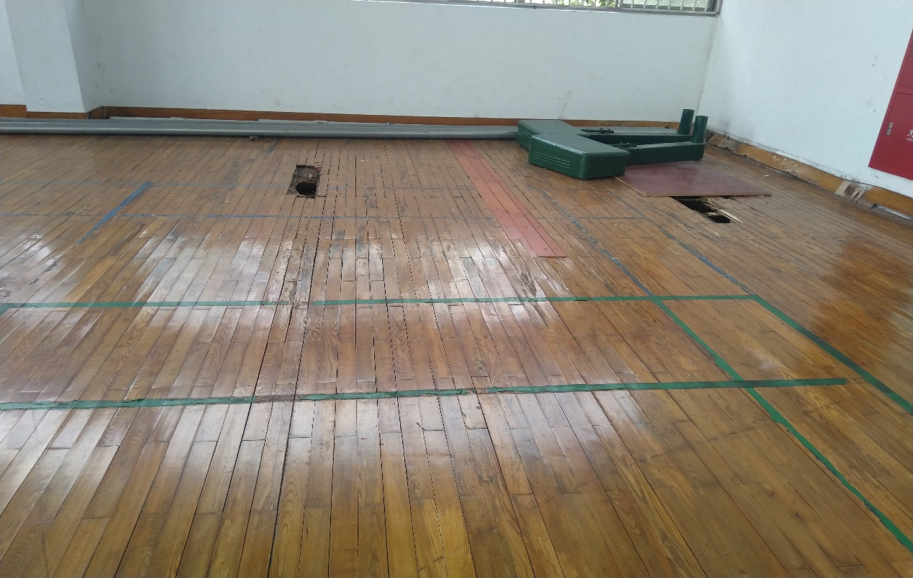

（腐烂地板现成照片1）

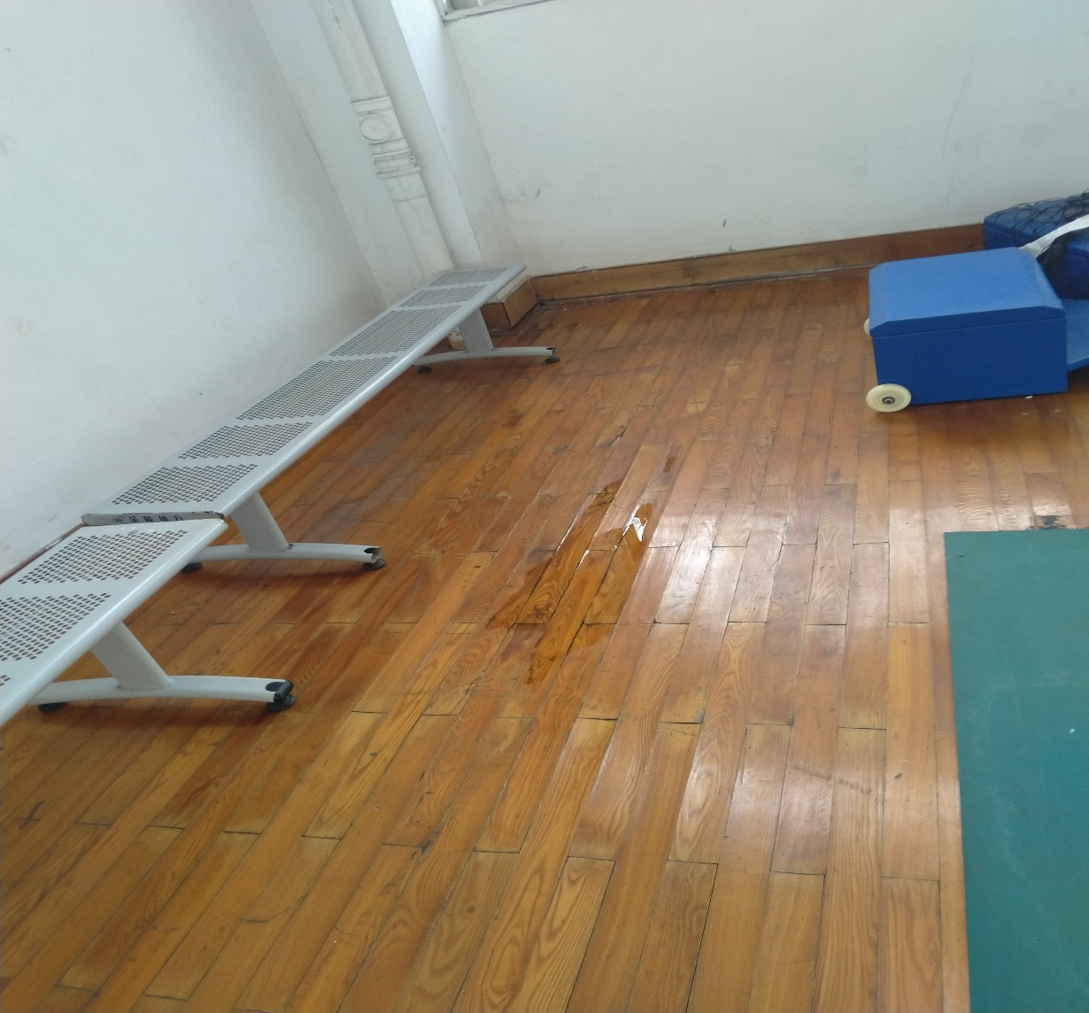

（腐烂地板现成照片2、3）

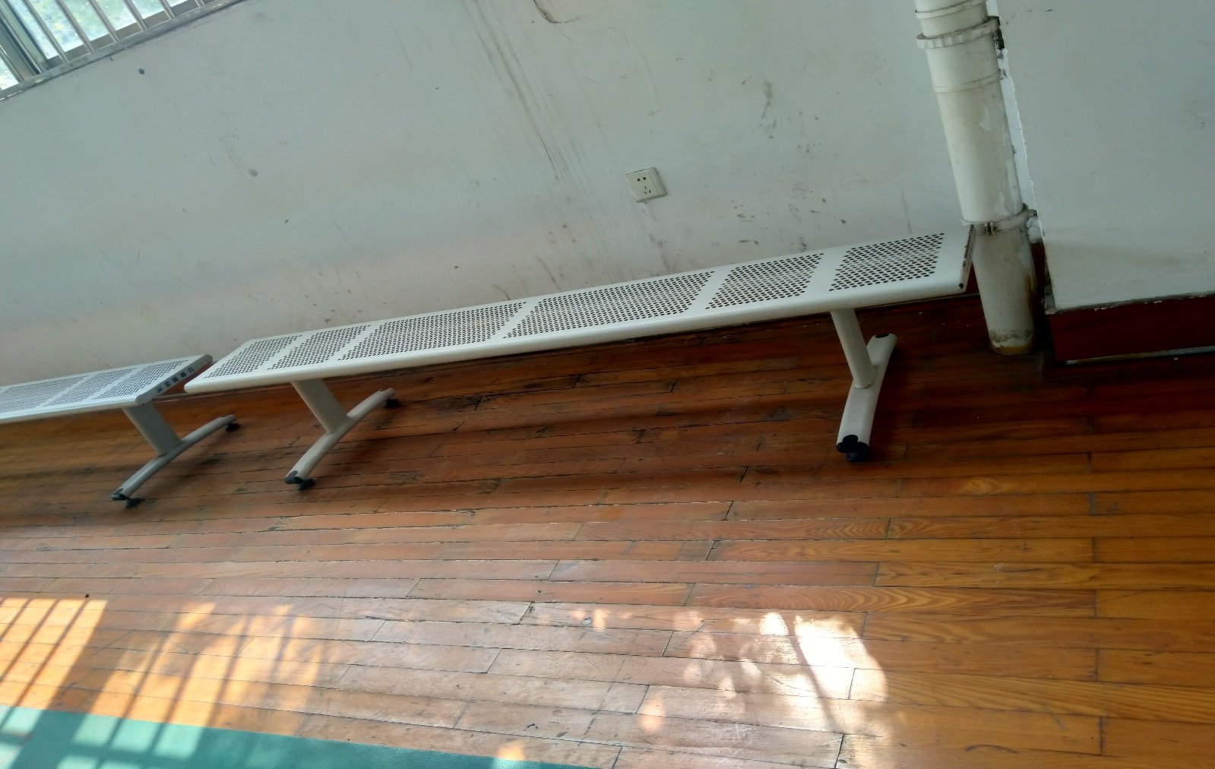

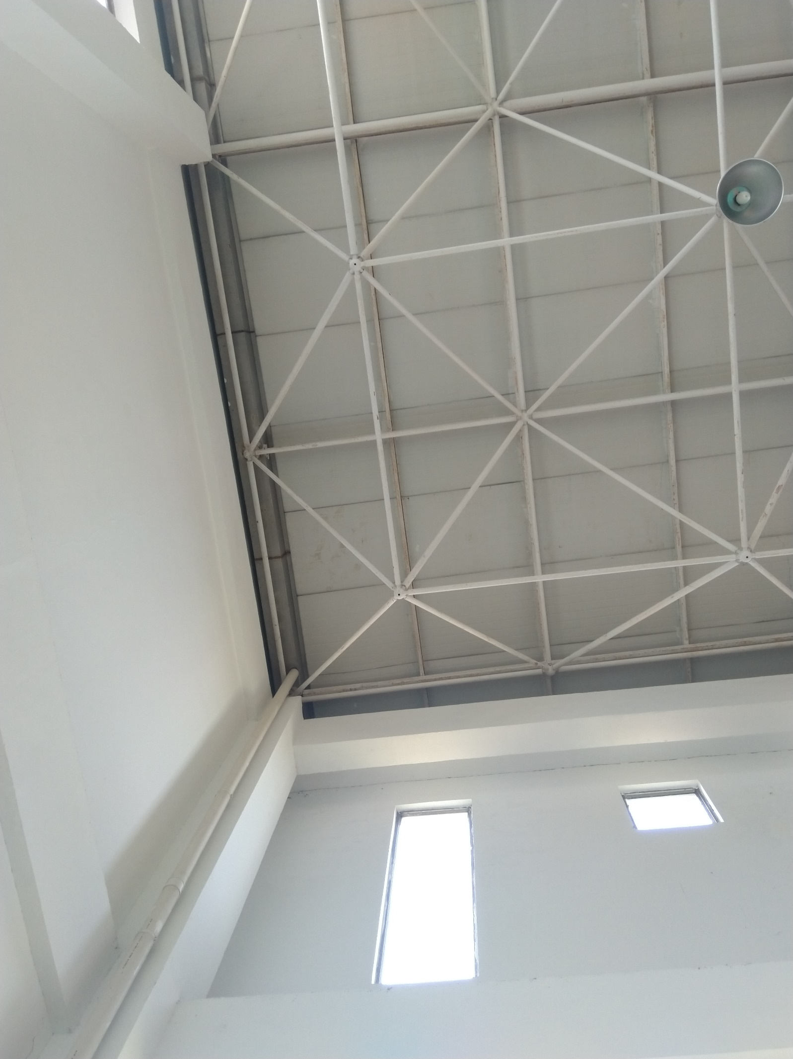

（顶棚照片）

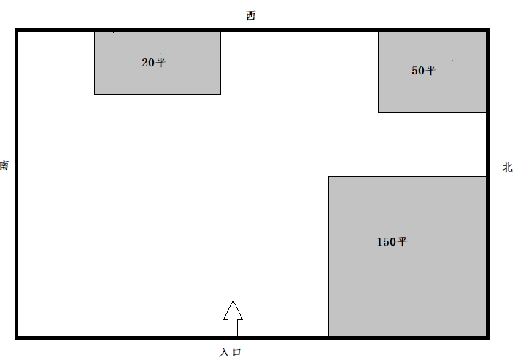

（需要更换地板位置及大概面积示意图）

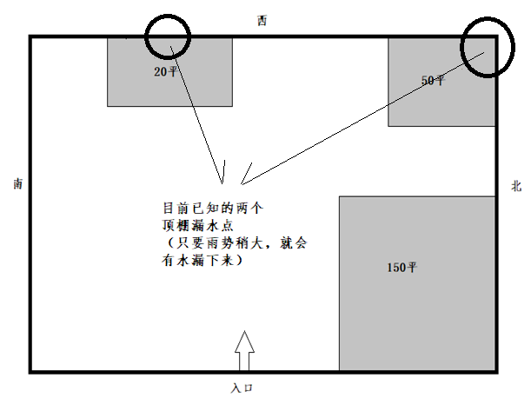

（顶棚漏水点示意图）

**体育场塑胶跑道维修工程描述**

学院塑胶田径场铺设于2006年距今已有14年，目前处于超期服役状态，老化情况较为严重。

场地面积：约9500平

材质：透气性跑道；

维护：06年铺设之后进行过两次补裂维修；

现状：跑道普遍存在长短不一的裂口；没有鼓包现象；

现需要实施以下工程：

1、裂纹填补

2、部分区域进行喷浆

3、部分区域进行重新划线 （图1 表层老化，需要重新喷浆的示意图）

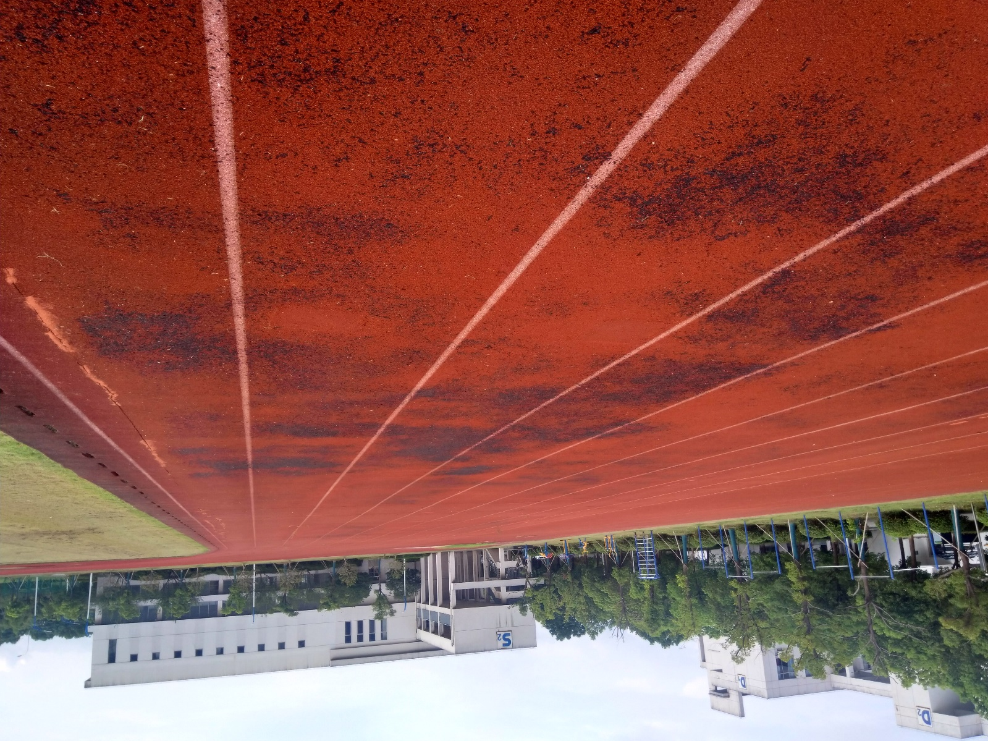

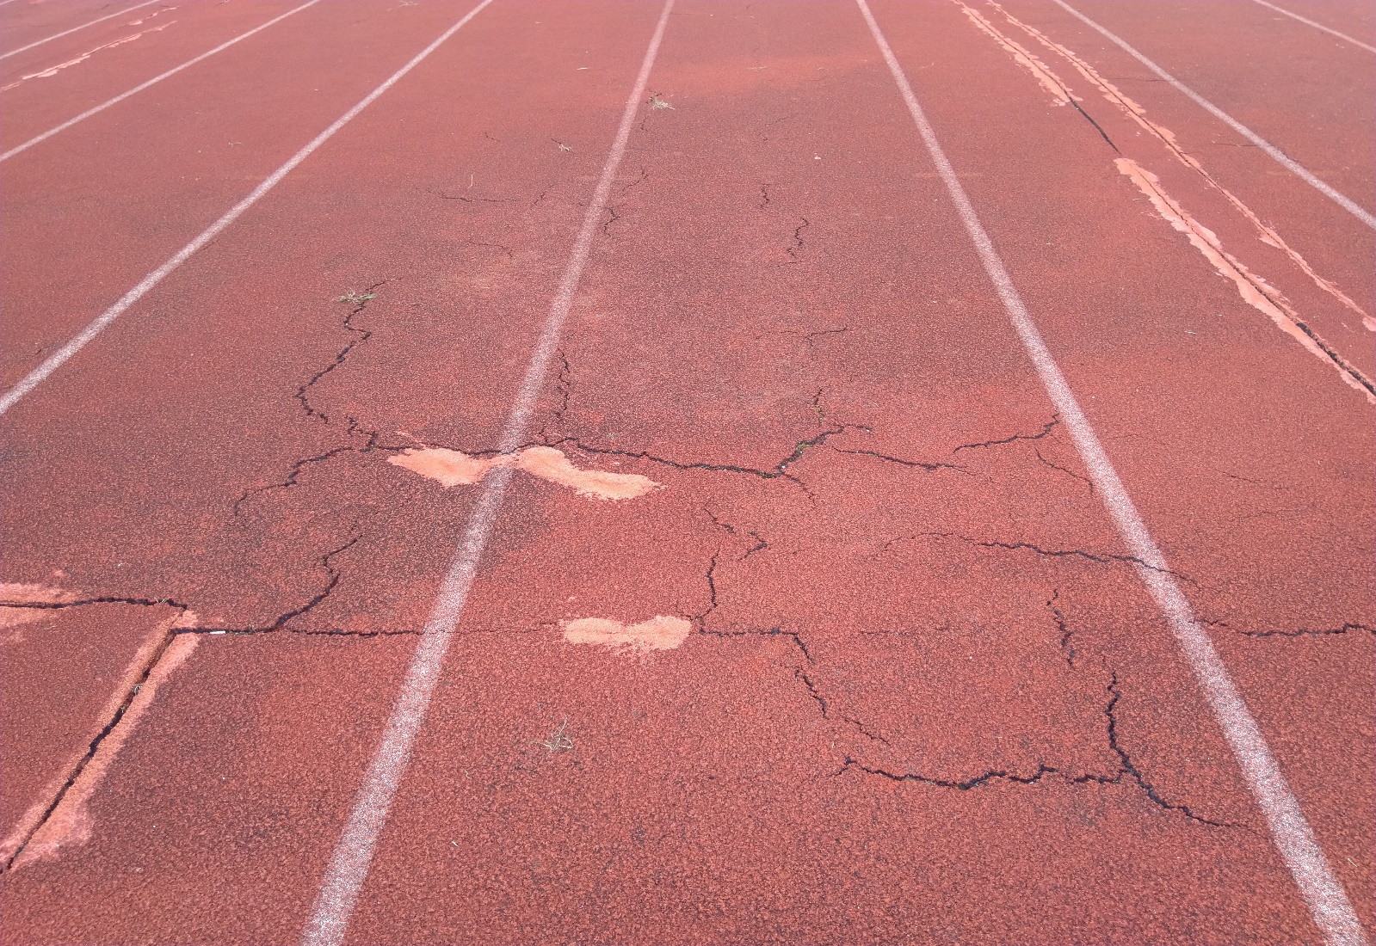

（裂纹现场拍摄图）

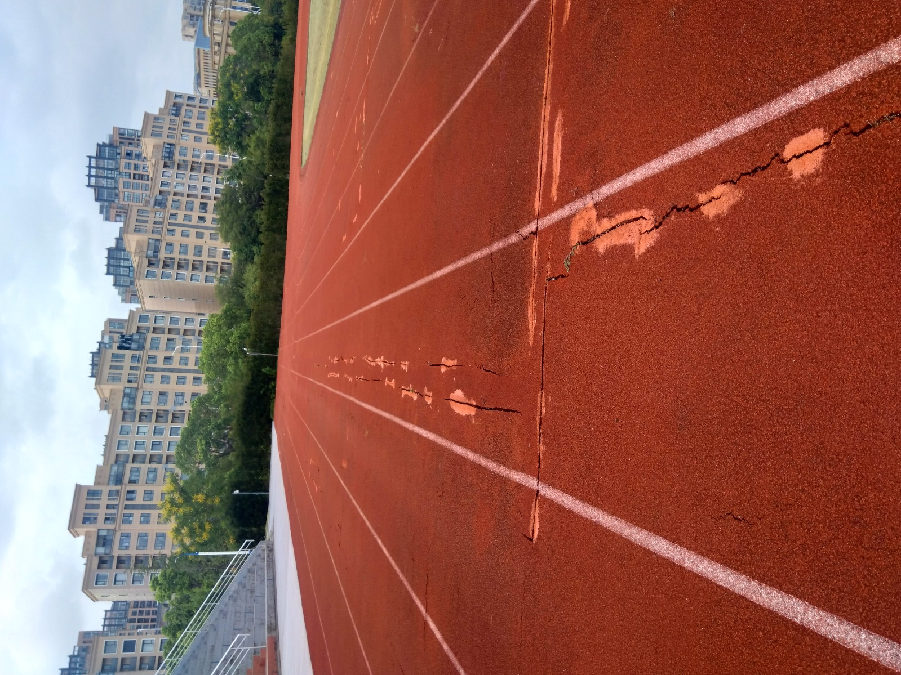

（此类裂纹在整片操场上普遍存在）